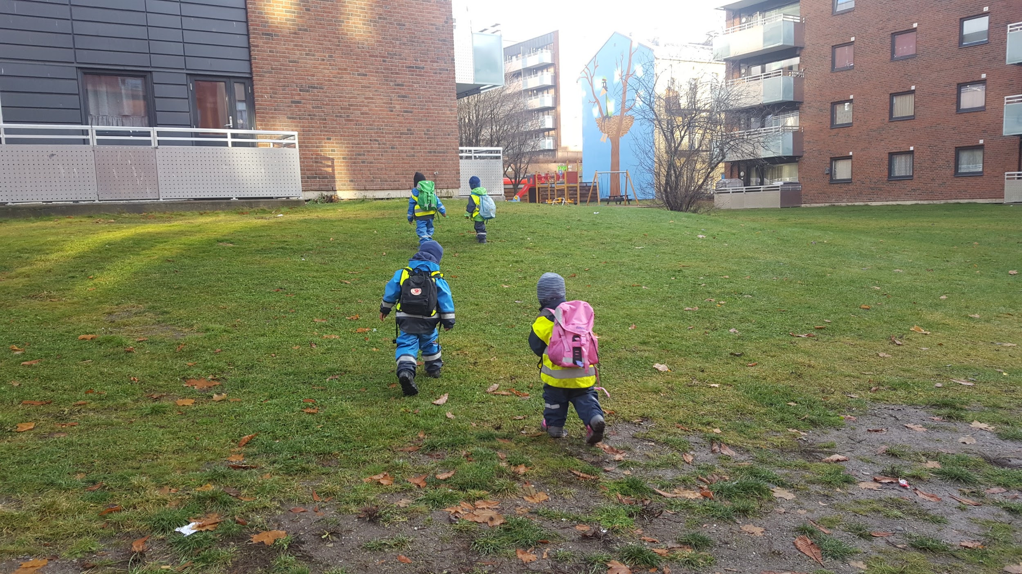

ÅRSPLAN OG PROGRESJONSPLAN.
Velkommen til nytt barnehage året
2020.

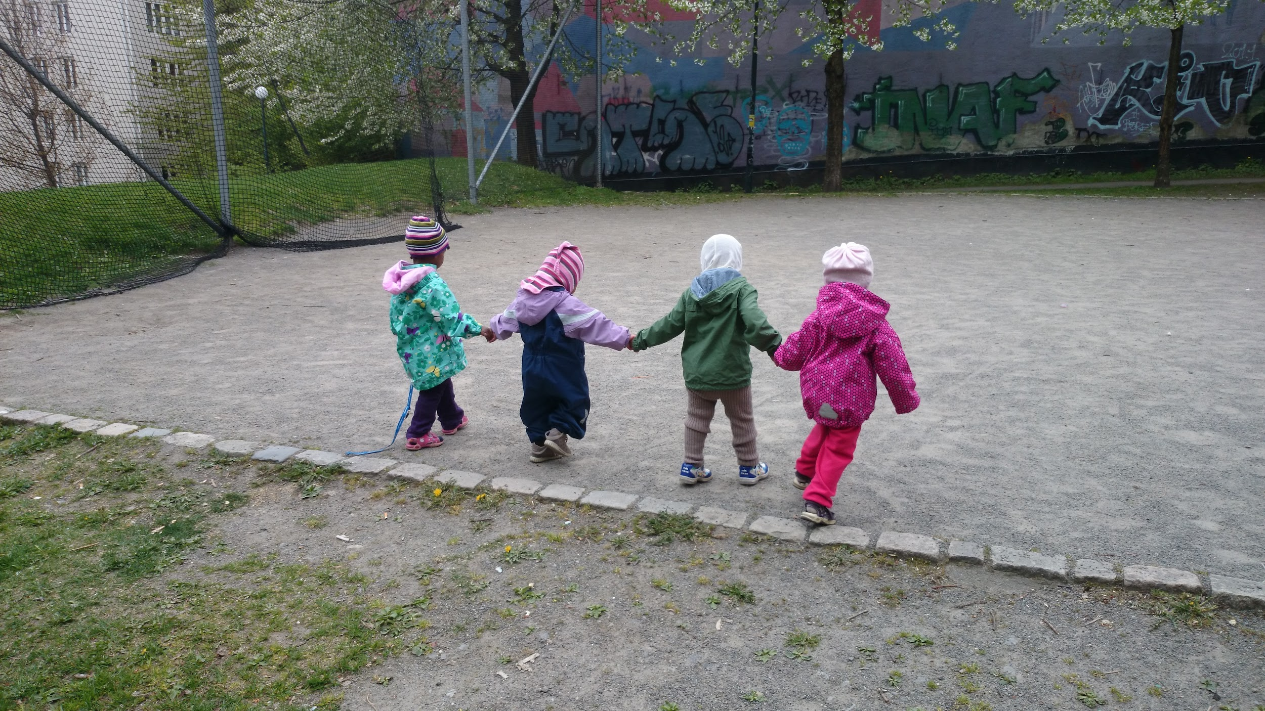
BORGGATA FAMILIEBARNEHAGE.

Egeh AS familiebarnehager Borggata familiebarnehage.

Innhold

Innholdsfortegnelse..................................................................
Om årsplan……………………………………………………3
Om barnehagen……………………………………………….3
Satsingsområder………………………………………………3
Tilvenning……………………………………………………..3
Barns medvirkning……………………………………...……4
Samarbeid mellom barnehagen og hjemmet………………..4
Kommunikasjons og språk………………………………..…5
Progresjons plan for de syv fagområdene.……………..…...6
1. Kommunikasjon, språk og tekst…………………………..6
2. Kropp, bevegelse og helse………………………………….6
3. Kunst, kultur og kreativitet………………………………..6
4. Natur, miljø og teknikk…………………………………….6
5. Etikk, miljø og filosofi………………………………….…..7
6. Nærmiljø og samfunn……………………………………....7
7. Antall, rom og form………………………………………...7
Pedagogisk dokumentasjon….....………………………...…..8
Praktisk informasjon…………………………………….…...9
Kontakt oss………………..………………………,,,…..……10

Velkommen til Borggata familiebarnehage.

1. Om årsplanen.
Årsplanen er en arbeidsplan for de som jobber i familiebarnehagen og gir dere som er foresatte en innsikt i hva vi vektlegger i den tiden barna er i barnehagen. Enten du har barn i barnehagen, eller ønsker å søke barnehageplass vil årsplanen gi deg nødvendig informasjon. I tillegg beskriver årsplanen hva vi vektlegger og hva vi begrunner våre valg med.

2. Om barnehagen.
Borggata familiebarnehage ligger på Tøyen med mange forskjellige lekeplasser og grønt område om Botaniske hage. Borggata familiebarnehage er liten barnehage med 4 barn i alder mellom 1-3 år. Borggata familiebarnehage og Herslebs familiebarnehage ligger i samme blokk. Barnehagene samarbeider veldig tett sammen med Grønland familiebarnehage. Vi ønsker å møte hvert enkelt barn ut ifra dets personlighet. Vi vil legge vekt på omsorg, trygghet og trivsel. For at barna skal bli trygge mener vi at omsorg, humor og glede er veien. Trygge omgivelser gir også rom for utvikling gjennom lek og læring.

3. Satsingsområder.
Omsorg: Omsorgsarbeidet preger omtrent enhver situasjon i barnehagen. Gjennom hverdagsaktiviteter som påkledning, hvile og stelle utspilles mye av den direkte kontakten mellom barn og voksne. Vi ønsker på en profesjonell og bevisst måte å passe på at alle barna får den varme, nærhet, trygghet og oppmuntring de har krav på. Ved å være gode omsorgspersoner overfører vi mye positiv læring til barna.

Lek: Leken har en egenverdi og er en viktig side ved barnekulturen. Gjennom leken må barnet kommunisere med kropp og stemme, noe som har en avgjørende betydning for videre utvikling av talespråket. Det legger grunnlaget for trivsel og menings skapning i barnehagen.

Trivsel: Vi ønsker at barna skal oppleve ett sosialt fellesskap der de kan medvirke, oppleve glede, humor og mestring. Vi vil at barna skal være trygge på hverandre og på oss voksne.

4. Tilvenning for små barn i barnehagen.
Tett samarbeid mellom hjem og barnehagen er svært viktig i denne fasen for å forstå barnets behov og legge til rette for blant annet barnets trivsel, læring, utvikling og å bli vant til barnehagens rutiner. Tilvenningen ved barnehagestart kan skje ulikt, ut ifra ulike behov hos hvert enkelt barn. Vanligvis er det en regel på 3 dager for tilvenningen. Om barnet har behov for å ha flere dager eller korte dager for å venne seg til barnehagens rutiner, er dette helt greit. Barn skal få mulighet og nok tid til å venne seg til å være i barnehagen og bli kjent med andre barna, voksne, området rundt slik de kan føle seg trygge.
Tilvennings rutiner i første 3 dager.
Dag 1: 2 timer i barnehagen, med foresatte, før 1. Måltid.
Dag 2: 4 timer i barnehagen, med foresatte, i barnehagen, til etter 1. Måltid.
Dag 3: 5 timer i barnehagen, med lett tilgjengelig foresatt, men ikke tilstede i barnehagen. Barnet kan spise begge måltider og eventuelt Soving i barnehagen.
Dag 4: vanlig dag i barnehagen for barnet, foresatte kan fortsatte å være lett tilgjengelig men ikke tilstede.

5. Barnas medvirkning
” Barnehagen skal ivareta barnas rett til medvirkning ved å legge til rette for og oppmuntre til at barna kan få gitt uttrykk for sitt syn på barnehagens daglige virksomhet. (Rammeplanen 2017, s. 27). Barns rett til medvirkning- Barna skal bestemme, påvirke og forme sin hverdag gjennom å bli hørt og sett. Vi er opptatte av, og tar på alvor det barna er engasjerte i og ut ifra det planlegger personalet aktiviteter inne og ute.
De yngste barna formidler sine følelser, behov og synspunkter gjennom kroppsspråk.
Voksne i barnehagen skal være veiledere for barna. De skal tolke det barnet prøver å uttrykke og bekrefte og anerkjenne.

Barna skal blant annet oppleve.
• Leken i sentrum med glede, humor, kreativitet, omsorg og omtanke.
• God og variert lek både inne og ute.
•Voksne som spør og lytter.
• Vennskap og samspill.
• Mestring og utvikling.
•Voksne som deltar i leken.
• Tydelige voksne som viser akseptabel adferd.

6. De voksne i barnehagen.
• Skal være gode Språk og rollemodeller.
• Skal legge til rette for ulike opplevelse, undring, refleksjon, allsidig lek og læring av
kunnskap.
• Skal legge til rette for utvikling av vennskap.
• Skal legge opp aktiviteter tilpasset alder og modenhet.
• Skal delta i leken på barnas premisser og sørge for at alle blir sett og hørt.
• Skal passe på at alle er trygge og trives i barnehagen.
• Skal ta hensyn til foreldrenes ønsker.

7. Samarbeid med barnas hjem.
I barnehageloven § 1 står det” Barnehagen skal i samarbeid og forståelse med hjemmet ivareta barnas behov for omsorg og lek, og fremme læring og danning som grunnlag for allsidig utvikling”.

Det daglige samarbeidet mellom barnehagen og foreldrene bygger på̊ gjensidig åpenhet og tillit. Foreldrene kan forvente av personalet at barna deres er trygge og blir godt ivaretatt i barnehagen og at personalet er omsorgsfulle og imøtekommende. At personalet gir tilbakemeldinger om barnets dag med tanke på det de har gjort og opplevd, måltidene og søvn. Personalet forventer at foreldre holder seg oppdatert om barnehagens planer og informasjon som blir gitt i forskjellige kanaler. Personalet er avhengig og forventer at foreldrene gir nødvendig informasjon om barnet.

Foreldrene sikres medvirkning gjennom.
- Daglige dialogen mellom foreldre og personalet.
- Foreldremøter.
- Barnehagens samarbeidsutvalg (SU).
- Foreldresamtaler.
- Foreldre kafe.
- Sommeravslutning.

Foreldreråd.
Vi har foreldreråd som består av alle foreldrene i barnehagen. Det er to foreldremøter i året. Vi anbefaler foreldrene sterkt til å komme på disse møtene. Fra disse møtene velges det en foreldrerepresentant som skal sitte i samarbeidsutvalget sammen med en assistent fra de ansatte og eier.

Samarbeidsutvalg.
Det er SU som godkjenner årsplan. Representantene har muligheten til å komme med råd, innspill, arrangere dugnader, temakvelder og andre arrangementer som bidra til samarbeid mellom barnehagen og hjemmet. Dersom det oppstår konflikter, skal samarbeidsutvalget arbeide for å finne fram til felles løsning. Foreldrene kan også kontakte samarbeidsutvalget i barnehagen i og med at SU er ment å være et rådgivende, kontaktskapende og samordnende organ.

8. kommunikasjon og språk.
Rammeplanen fastslår at alle barn i barnehagen gjennom barnehagehverdag skal få språkstimulering og delta i aktiviteter som fremmer kommunikasjon og en helhetlig språkutvikling. (Rammeplan 2017 s.23).

Våre tiltak for å oppnå dette.
· Den daglige dialogen og samspillet.
· Gi barna mulighet til å medvirke dvs lytte, forstå og skape mening ved det barna uttrykker/ ønsker enten det er gjennom kroppsspråk eller språklig. .
· Anerkjenne og gi respons på det verbale og nonverbale uttrykk til barnet
· Legge til rette for at alle barn involveres i varierte og positive samspill og i samtaler.
· Være bevist på sin rolle som språklige forbilde for barna og bruke språk som kommunikasjonsmiddel som redskap for tenkning og som uttrykk for egne følelser og tanker.
· Språk rim og regler.

9. Progresjonsplan for de syv fagområdene.
Fagområdene | 1-2 år | 2-3 år

Kommunikasjon,språk og  tekst. | •Ved å gjenta det barna sier og gjør. Barna skal oppleve bekreftelse og anerkjennelse.  • Rim, regler, dikt, sangleker og høytlesning.  • Repetisjon og gjentakelse.  • Peke/titte i bøker og bilder.  • Lesestund, sangstund og samlingsstund. | •Ved å gjenta det barna sier og gjør. Barna skal oppleve bekreftelse og anerkjennelse.  • Samtaler- fantasere sammen med barna, å ta fatt i ting barna er opptatt av.  • Hjelpe barnet med å sette ord på følelser, behov og opplevelser.
Kropp - Bevegelse.  Mat og helse. | • Gi barna ulike type utfordringer de mestrer, og introduserer dem for nye måter å bruke kroppen sin på.  • Vi møter barna på varierte aktiviteter som stimulerer både grov- og finmotorikken.  • Lange og korte turer i nærmiljøet.  • Alle skal få bruke og lære om kroppen.  • Lære og erfare hvordan kroppen ser ut og fungerer.  •Øve på håndvask.  •Lære navn på̊ ulike kroppsdeler. | •Snakke om hva barna spiser og sette navn på maten.  • Lære hygiene.  • Grovmotoriske lek (klatring, løpe og hoppe).  • Barna skal klare seg med på og avkledning.  • Bli steg for steg bevisst på egen kropp og bruken av den. • Lange og korte turer i nærmiljøet  • Bevegelse sanger.
Kunst, Kultur og Kreativitet. | • Ulike formingsaktiviteter (tegne, male, klippe og lime).  • barna inviteres til lek og eksperimentering med tegning og maling.  • Erfaring med ulike materialer og teknikker.  • Bevegelse og lytting til musikk.  • Oppleve teaterforestillinger.  • Møte med ulike kulturer og tradisjoner. | • Møte med ulike kulturer og tradisjoner i barnegruppen.  • Barna tar del i matlaging og handling.  • Introduksjon av forskjellige type musikk, drama, kunst og kultur.  • Lage knust fra ting vi finner ute.
Natur, Miljø og Teknologi. | • Barna skal få oppleve gleden ved å være ute.  • Oppleve forskjellige årstider.  •Lange og korte turer i nærmiljøet.  •Se på insekter, dyr og følge naturens gang. Nysgjerrig og undrende på hva som skjer rundt oss.  • Ta vare på forskjellige planter og blomster.  • Vi besøker ofte Kampen økologiske gård.  • Ta med seg erfaringer fra naturen og gården inn i leken. | • Barna skal bli bevisst på forandringer i naturen.  • Ta vare på miljøet gjennom plukking av søppel og kildesortering.  • Undre seg over naturens fenomener. For eksempel blader som faller fra trærne, varmen  fra solen, regnet, snøen, planter og dyr, landskap, årstider og vær.
Tall, Rom og Form. | • Fokuserer på tall, former og farger, ute og inne.  • Utnytte barnas nysgjerrighet rundt ulike tall og symboler.  •Sørge for at barna har et utvalg av spill, klosser og formingsmateriell. | •Aktiviteter brukes til å øve på klassifisering av tall, former og farger.  • Bruke hverdagssituasjoner til å telle ulike objekter.  • Sortere ulike leker.  • Gjøre barna oppmerksomme på størrelsesforhold som liten og stor, lang og kort etc.  • Klippe og lime former.
Etikk, Religion og Filosofi. | • Fokus på hvordan man skal være mot hverandre og ta hensyn.  • Barna skal også få kjennskap til religioner og høytider.  • Barna skal gjennom sang, dans og musikk få en kulturell opplevelse.  • Jobbe med høflighet og empati. | • Synliggjøre de religioner som er representert i barnegruppa gjennom markering av høytider.  • Arbeide med holdninger, skape vennskap og evnen til å løse konflikter med voksne som støttespillere.  • Vente på tur.  • Jobbe med høflighet og empati.
Nærmiljø og Samfunn | • Bli kjent i barnehagen og områdene rundt.  • Turer i nærmiljøet (lekeplasser, parker, butikken, biblioteket og parker).  • Handling av varer på̊ den lokale butikken.  • Besøke og bli kjent med samarbeids familiebarnehagene. | Turer i nærmiljøet (lekeplasser, parker, butikken, biblioteket og parker).  • Holde i vogn eller gå hånd i hånd med et barn eller voksen.  • Besøke og bli kjent med samarbeids familiebarnehagene.

10. Planlegging, dokumentasjon og vurdering.
Det pedagogiske arbeidet i barnehagen planlegges gjennom dagsrytme, månedsplaner og årsplan. Planleggingen skal baseres på kunnskap om barnas trivsel. Allsidig utvikling både individuelt og i gruppe. Barnehage gruppen og det enkelte barnas trivsel og utvikling skal observeres og vurderes fortløpende. Det pedagogiske dokumentasjonen kan blant annet være fortellinger, praksis fortellinger eller utstillinger av barnas aktiviteter. Vi dokumenterer også med bilder, video, måneds brevet som vi sender til foreldrene hver måned eller foreldresamtaler. Planer og det pedagogiske arbeidet evalueres av hele personalet. Våre vurderinger og refleksjoner settes i praksis med tanke på barnas læringsprosess og utvikling. Innspill fra foresatte og barna gjennom foreldresamtaler og samtaler med barna blir også tatt med i våre vurderinger.

Dette oppnår vi med gjennom.
    - Planleggingsdager og personalmøter.
    - Foreldremøter og foreldresamtaler.
    - Observere enkeltbarn og barnegruppen.
    - Månedsbrev og løpende informasjon til foreldrene.

11. Praktiske Opplysninger.

Fravær: Meld fra om barnet er sykt eller har fri. Det er også greit å vite om barnet kommer senere en dag (etter 09.30).

Sykdom: Smittefaren er stor, derfor må barnet være hjemme når de er syke og ikke kan delta på aktiviteter inne og ute. Gi beskjed til oss når barnet er borte fra barnehagen p.g.a. sykdom. Barn som ikke er friske nok til å være ute, kan ikke komme i barnehagen. Vi har ikke ressurser til å være inne med enkeltbarn når resten av gruppa er ute. Barn med feber og/eller nedsatt allmenntilstand må holdes hjemme fra barnehagen. Etter lengre tids sykdom, bør barnet være feberfri minst 1 dag før de kommer i barnehagen. Blir barnet syk mens de er i barnehagen, ringer vi foreldrene og barnet hentes umiddelbart. Gi alltid beskjed om tlf.nr, hvor dere er å treffe og ved bytting av telefonnumre.

Klær: Foreldrene må sørge for at det alltid ligger reserveklær til barna. Ta alt av regntøy og utedresser med hjem til vask ved behov. Været skifter fort så det er fint om klær til all slags vær for er plassert i barnehagen. Alle barna skal etter alder og modning få lov til å prøve å kle på seg selv. Vi voksne er behjelpelige med å legge til rette for en god påklednings situasjon. Det er veldig viktig at all barnas klær merkes med merkenavn.

Måltid: Dette er en viktig del av dagsrytmen vår, hvor vi prater rolig sammen og vi ønsker å gjøre måltidet til en koselig stund. Voksne skal spise med barna. Barna får drikke og frukt og grønnsaker i barnehagen. og er det serveres varmmat 1 dag i uken og brødmat med pålegg 1 dag i uken.

Renslighet: Vi vasker hendene før og etter maten. Vi vil også lære barna å vaske hendene etter toalettbesøk. Etter hvert så vil barna få sitte på do/potte alt etter hva de foretrekker. Ros og oppmuntring er viktig i renslighets treningen.

Aktiviteter: Vi vil tilrettelegge aktiviteter som barna fysisk har mulighet for å delta i og aktivitetene vil være basert på rammeplanens fagområder og tilpasset hvert enkelt barn.

Hvile: Vi forsøker å få alle inn i samme rytme etter hvert. Vi vil gjerne være med på å regulere soving i barnehagen slik at familien skal få en normal og god rytme med legging om kvelden.

Planleggingsdager: Det vil være 5 dager som er lagt til planleggingsdager. Foreldre vil få nærmere informasjon om hvilken dag det vil være. Følg med på ferieplanen.

Bringe/Hente: Her har vi en mulighet til å gi hverandre viktig informasjon. For å gjøre hente/bringe situasjonen så god som mulig, er det viktig at man finner et godt system slik at barnet opplever situasjonen positivt. Hente situasjonen ønsker vi at skal være kort, da barna forventer at de skal hjem når foreldrene kommer.

Henting av andre: Dersom det er andre enn foreldrene som henter barnet i barnehagen, vil vi ha beskjed om dette i god tid.

Kontaktinformasjon
Egeh As familiebarnehager.
Borggata familiebarnehage.
Adresse: Borggata 8, 0650 Oslo
Telefon: 46790840
Email: Borggata@hotmail.com

Faglig ansvarlig for årsplanen ved styrer: Hussein Abdi Egeh
Årsplanen ble fastsatt av barnehagens samarbeidsutvalg den. 12.02.2020.

